МИНИСТЕРСТВО НАУКИ И ВЫСШЕГО ОБРАЗОВАНИЯ РОССИЙСКОЙ ФЕДЕРАЦИИ

**ФЕДЕРАЛЬНОЕ ГОСУДАРСТВЕННОЕ АВТОНОМНОЕ ОБРАЗОВАТЕЛЬНОЕ**

**УЧРЕЖДЕНИЕ ВЫСШЕГО ОБРАЗОВАНИЯ**

**«СЕВАСТОПОЛЬСКИЙ ГОСУДАРСТВЕННЫЙ УНИВЕРСИТЕТ»**

Институт информационных технологий

|  |  |
| --- | --- |
| Базовая кафедра | « Информационные технологии и компьютерные системы» |

Лабораторная работа №6

Вариант 2

“ ТИПОВЫЕ ОПЕРАЦИИ С БИНАРНЫМИ ДЕРЕВЬЯМИ”

Функциональное и логическое программирование

в ФГАОУ ВО «Севастопольский государственный университет

(наименование организации)

|  |  |
| --- | --- |
| Выполнил | Базарный А.Р. |

(Фамилия И.О. обучающегося)

|  |
| --- |
| ФункЛП/б-22-3-о |

(шифр группы)

|  |
| --- |
| Ткаченко Кирилл Станиславович |

(Фамилия И.О. преподавателя)

Севастополь 2024 г.

**Цель работы:** научиться описывать рекурсивные типы данных, выработать навыки представления структур в виде дерева и реализации типовых процедур с деревьями.

**Постановка задач:**

В ходе выполнения работы требуется:

1. Исследовать на конкретных тестовых данных примеры программ 5.1–5.5.
2. Решить задачи согласно варианту (приложение Д): I=N(MOD 7)+1.
3. Подобрать тестовые данные и оформить отчет.

**Ход работы**

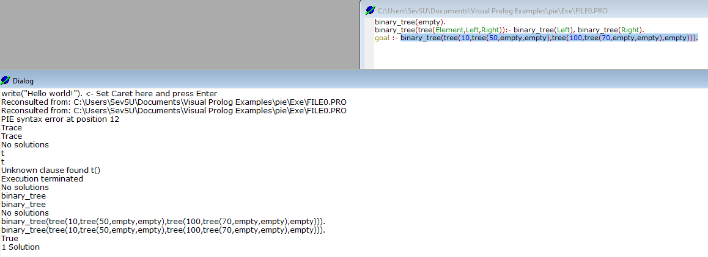

Рисунок 1: Программа 1

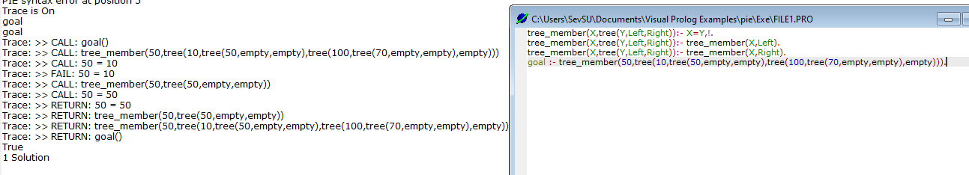

Рисунок 2: Программа 2

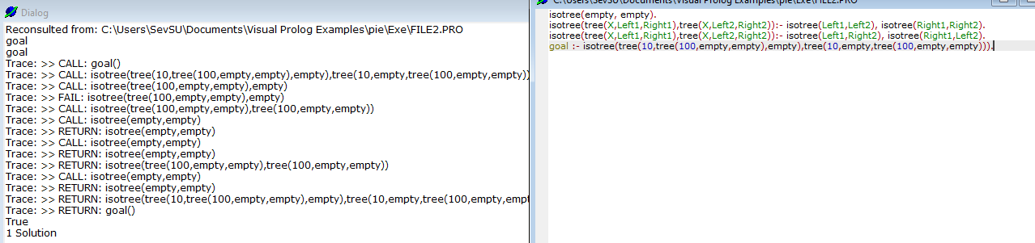

Рисунок 3: Программа 3

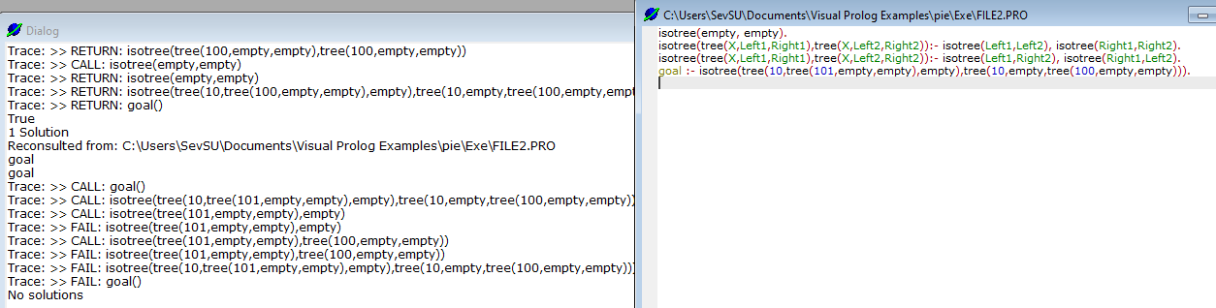

Рисунок 4: Программа 4

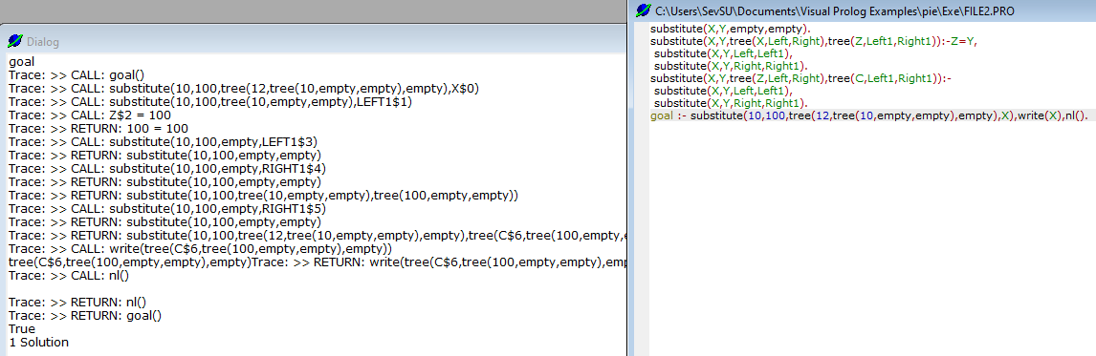

Рисунок 5: Программа 5

I = 3 Определите отношение линеаризация (Дерево, Список) соответствующее "выстраиванию" всех вершин дерева в список.

Код программы:

%node  
node(Value, Child) :- child(Value, Child).  
%liearize  
linearize(node(Value, Left, Right), List) :-  
    linearize(Left, TempList),  
    append([Value], TempList, TempList2),  
    linearize(Right, TempList2),  
    reverse(TempList2, List).  
      
goal :- linearize(node(1, node(2, nil, nil), node(3, nil, nil)), 1), writeln(2).

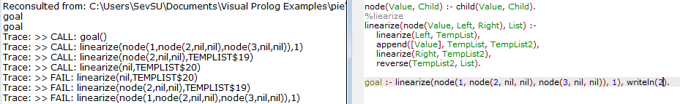

Рисунок 6: Пример работы программы

Дерево и или

  linearize(node(Value, Left, Right), List)

linearize(Left,TL) append([Value],TL1, TL2)linearize(Right, TL2) reverse(TL2, List)

**Вывод:** В ходе лабораторной работы были изучены бинарные деревья, выполнены программы из методических указаний и разработана программа по варианту